1、WEB SDK整体发布到web服务器下面（和网管客户端NMI同一目录），命名自定义，例如websdk，比如http://192.168.43.98:2580/websdk

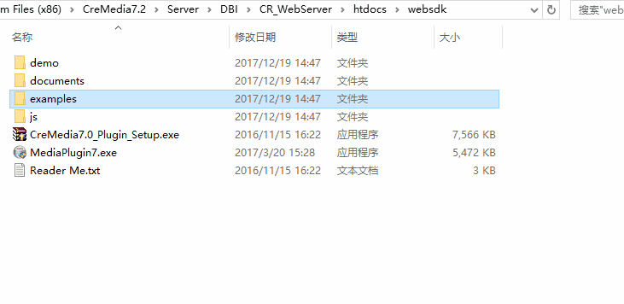

2、单页面看websdk/examples/build_video，部署看/documents/BuildVideo页面部署说明.txt

3、访问示例

<http://192.168.43.98:2580/websdk/examples/build_video/index.html?_debug=0&ip=61.191.26.2&port=9866&username=admin&epId=system&psw=&videos=151038403181578364_0>

